 |  | 데이터융복합∙소비자리서치 전문 연구기관  컨슈머인사이트 보도자료
기관 | 컨슈머인사이트 |  | 이메일 | sammy.park@consumerinsight.kr
문의 | 박승표 상무 |  | 연락처 | 02) 6004-7661
배포일 | 2025년 2월 14일(금) 배포 |  | 매수 | 총 4매

‘아토3’ 구입의향, 출시 후 급상승
컨슈머인사이트 ‘AIMM’ 조사에 나타난 신차 소비자 반응
- 공식 출시 전 1%대에서 출시 후 2주만에 5%로
- 예상보다 저렴한 가격으로 ‘인지도’ 크게 상승
- 국산 경쟁 모델의 77~78% 수준으로 가성비 높아
- 본격 출고 후 고객 경험과 입소문이 향방 가를 듯

○ 중국 BYD의 전기차 '아토3' 구입의향이 급상승했다. 공식 출시(1월 16일 가격 공개 및 계약 돌입) 전 1%대에 머물다가 출시 후 급등해 최근 2주 연속 5%를 찍었다. 구입의향 자체는 아직 높지 않으나 소비자 ‘인지도’는 이미 신차 평균 수준을 뛰어넘어 돌풍 가능성이 여전하다.
□ 자동차 리서치 전문기관 컨슈머인사이트는 2021년 11월 시작한 신차 소비자 초기 반응(AIMM : Auto Initial Market Monitoring) 조사에서 앞으로 2년 내 신차 구입의향이 있는 소비자(매주 500명)에게 출시 전후 1년 이내(출시 전, 출시 후 각각 6개월)의 국산·수입 신차 모델(페이스 리프트는 제외)에 대한 인지도, 관심도, 구입의향 등을 묻고 있다. 중국 BYD가 1월 16일 국내 출시한 전기 SUV ‘아토3’를 중심으로 구입의향 등 소비자 반응을 비교했다. 구입의향은 ‘그 모델을 앞으로 2년 이내에 구입할 가능성이 얼마나 있습니까’라는 4점 척도 문항에 ‘구입할 가능성 조금(3점)+많이(4점) 있다’ 응답 비율이다.

■ 인지율(24%)에 비해 구입의향(5%) 아직 낮아
○ 아토3는 출시 후 3주차(W+3)인 2월 1주(3일 시작 주) 조사에서 구입의향 5%를 기록했다[그림1]. 출시 전 6주 연속 1% 안팎으로 미미했으나 출시주(W-Week)에 2%, W+1주에 3%로 올랐고 이어 2주 연속 5%를 찍고 있다. 이전 조사의 평균 구입의향률(출시 전 5%, 출시 후 8%대)에는 3~4%p 낮은 수준이지만 남다른 상승 추세는 주목할 만하다.
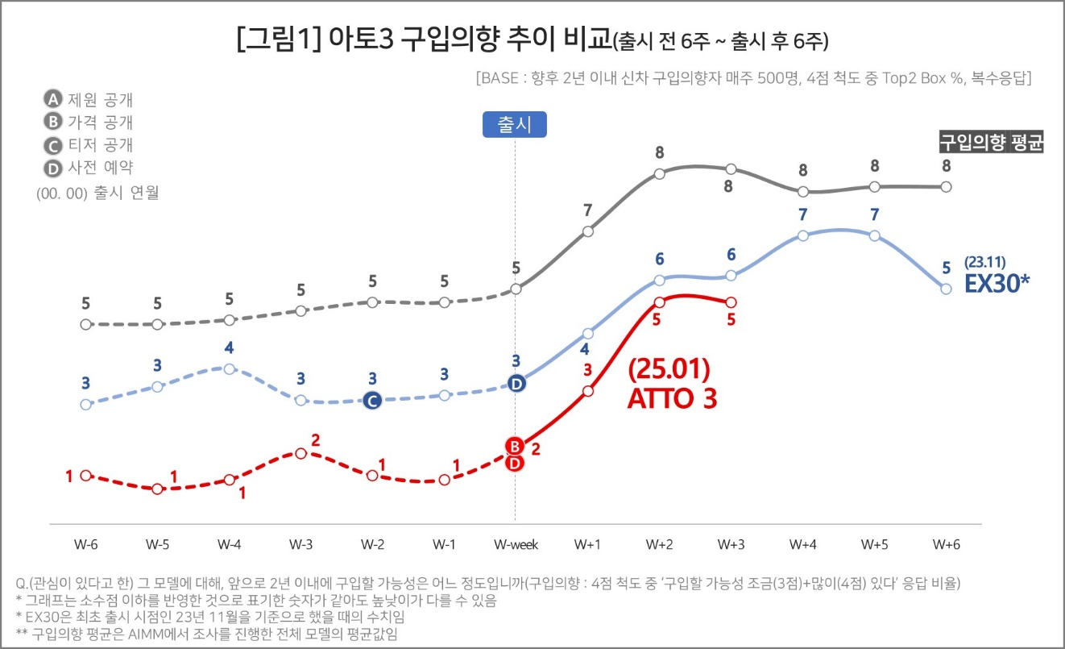

○ 인지율 상승세는 더 가팔랐다. 출시 전 6주간 내내 3%대를 유지해 전체 평균(14%대)에 크게 미달하다가 출시 후에는 22%(W+2), 24%(W+3)로 급등해 단기간에 평균(각각 22%, 23%)을 따라잡았다[그림2]. 출시 직후 소비자 반응이 동반 상승하는 게 일반적인 패턴이긴 해도 아토3의 인지율 상승세는 특히 괄목할 만하다. 예상보다 낮은 판매가격이 관심을 끌어들인 것으로 보인다.

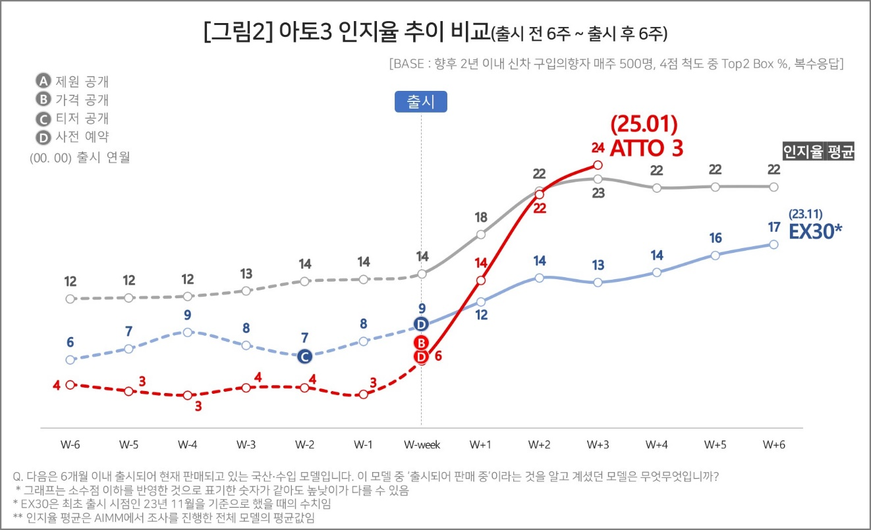

○ 아토3의 인지율과 구입의향(이하 W+3주 기준 24%, 5%)은 경쟁모델로 거론되는 기아의 ‘EV3’(60%, 22%)나 현대차 ‘코나 일렉트릭’(45%, 14%)에 비하면 아직 크게 열세다. 그러나 비슷한 수입 전기 SUV 모델인 볼보 ‘EX30’(13%, 6%)과 비교하면 인지율은 크게 앞서고 구입의향은 엇비슷하다.

■ 중국산 거부감 높지만 가성비가 변수
○ 아토3의 급상승 이유는 무엇보다 압도적인 가격 경쟁력이다. 일반 모델이 3150만원플러스 모델은 3330만원으로, 보조금을 반영하면 최상위 트림을 3130만원에 구입할 수 있다. 공식 출시와 함께 예상외로 낮은 판매가를 전격 발표해 화제를 불러일으킨 효과가 컸다. 구입의향의 선행지표인 인지율이 더 빠르게 상승해 평균을 넘어선 것을 고려하면 구입의향의 추가 상승 가능성이 있다.
○ 걸림돌은 중국산 전기차에 대한 국내 소비자의 높은 거부감이다. 실제로 BYD 상륙 전인 작년 9월 AIMM 조사에서 중국 브랜드 전기차 구입을 고려하는 소비자는 9%에 그쳤다(참고. 중국 브랜드 전기차 구입의향? 10명 중 9명은 ‘없다’ ’24.09.27). 국내 소비자의 인식이 좋지 않은 LFP 배터리를 장착한 점, 보조금이 국산보다 적은 것도 약점이다.

■ 구입의향 추가 상승 가능성
○ 주목할 부분은 중국 전기차에 대한 부정적 인식에도 불구하고 가격 조건에 따라 소비자의 구입의향이 급등했던 점이다. 실제 앞의 AIMM 조사에서 중국 브랜드 전기차 값이 국산의 70~80% 수준이면 29%가, 50~60% 수준이면 61%가 구입의향이 있다고 답했다.
○ 실제 아토3의 공식 판매가격은 국산 경쟁 모델의 77~78% 수준이다. 동일한 조건(최상위 트림, 보조금 반영)에서 EV3가 4043만원, 코나 일렉트릭이 3994만원임을 적용했을 경우다. 중국 브랜드 전기차 가격이 국산의 70~80%이면 소비자 29%가 구입의향이 있다고 했음에 비춰보면 구입의향의 추가 상승 여지는 있는 것으로 보인다.

----------------------------------------------------------------------------------------------------------------------
다음주에는 BYD의 아토3 후속 추이와 함께 경쟁 모델인 현대 ‘코나 일렉트릭’, 기아 ‘EV3’와 직접 비교한 구입의향을 보여드릴 예정입니다. 세 모델에 대한 소비자 반응을 비교하고 그 결과를 토대로 중국산 전기차의 국내 시장 입지를 예측해 본다는 취지입니다. 많은 관심을 바랍니다.
컨슈머인사이트는 비대면조사에 효율적인 대규모 온라인패널을 통해 자동차, 이동통신, 쇼핑/유통, 관광/여행, 금융 등 다양한 산업에서 요구되는 전문적이고 과학적인 리서치 서비스를 제공하고 있습니다. 다양한 빅데이터를 패널 리서치 데이터와 융복합 연계하여 데이터의 가치를 높이고 이를 다양한 산업에 적용하는 데 집중하고 있습니다. 특히 최근에는 100% 모바일 기반으로 전국민 표본 대표성을 가진 조사 플랫폼 '국대패널'을 론칭하고 조사업계 누구나 사용할 수 있도록 개방했습니다.
이 조사결과는 자동차 전문 리서치 기관 컨슈머인사이트가 2021년 11월부터 매주 500명을 대상으로 하는 AIMM(Auto Initial Market Monitoring) 조사에서 나온 것입니다.
◈ 참고 : 「컨슈머인사이트」 'AIMM(Auto Initial Market Monitoring)' 조사 개요

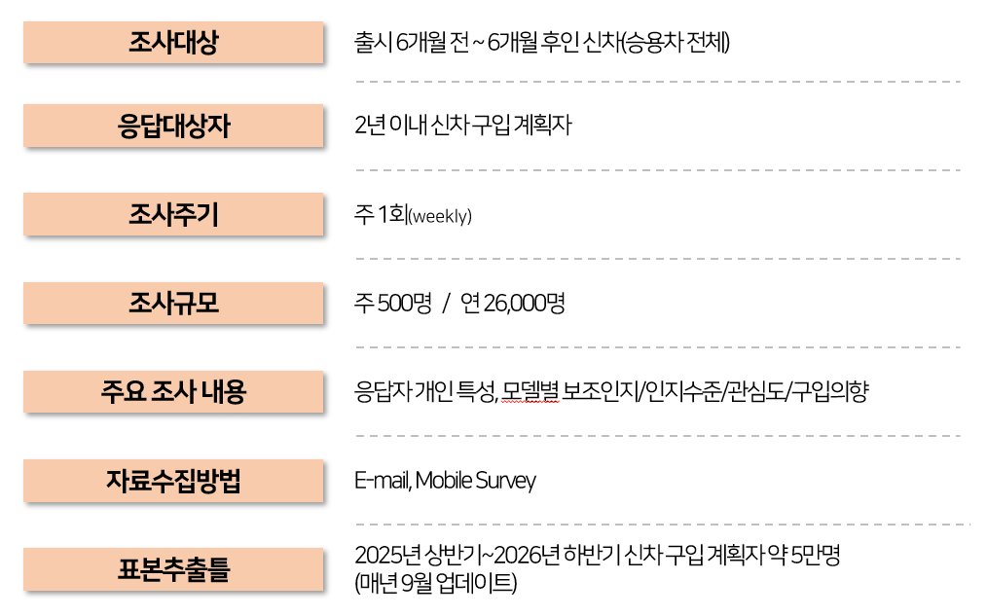
----------------------------------------------------------------------------------------------------------------------
Copyright ⓒ Consumer Insight. All rights reserved. 이 자료의 저작권은 (주)컨슈머인사이트에 있으며 언론사의 직접 인용 보도 외의 목적으로 사용할 수 없습니다. 그 밖의 인용 및 재배포는 컨슈머인사이트와 사전 협의를 거쳐 서면 승낙을 받은 경우에 한합니다.
For-more-Information
박승표 상무 | sammy.park@consumerinsight.kr | 02)6004_7661
유홍구 수석 | yoohg@consumerinsight.kr | 02)6004-7681
김민선 연구원 | kimms@consumerinsight.kr | 02)6004-7617

